Rapport analyse projet informatique PPMD 2025

Sommaire
1.Introduction 3
2.Objectifs 4
3.Analyse fonctionnelle 4
4.Etude technique 5

1.Introduction

La gravimétrie est nécessaire à plusieurs besoins. Par exemple, la définition de systèmes altimétriques, la détection de cavités sous-terraines ou encore le suivi de variations de masses d’eau. Ainsi, lors de mesures gravimétriques le but est de s’intéresser uniquement à un type de signal, cependant les appareils de mesure captent l’ensemble du signal présent sur le site ce qui couvre la mesure souhaitée. Il est donc nécessaire de modéliser l’ensemble des phénomènes qui qui altèrent les acquisitions afin de ne garder que le signal recherché. Parmi ces corrections à appliquer, il y a les corrections de terrain qui consistent à retirer des mesures la contribution gravitationnelle de la topographie. D’un point de vue purement théorique il faudrait donc calculer cet effet le plus précisément possible sur l’ensemble du globe ce qui est numériquement impossible.
La difficulté est donc de parvenir à modéliser des corrections de terrains suffisamment précises tout en réduisant au maximum le temps de calcul.

2.Objectifs

Il existe depuis plusieurs dizaines d’années des méthodes numériques de calcul de corrections de terrain et même des logiciels comme Gravsoft qui servira d’état de l’art pour ce projet.
L’objectif est de mettre en place une méthode de calcul adaptative permettant d’optimiser les techniques déjà existantes.
Des solutions envisagées pourraient être de dépondérer le terrain en fonction de la distance au point de mesure ou de la variation de topographie.
La complexité sera croissante au cours du projet afin de bien maîtriser chacune des étapes.
Un intérêt majeur de ce projet est d’avoir une solution ouverte et dont le fonctionnement est connu. L’outil de comparaison sera le logiciel Gravsoft.

3.Analyse fonctionnelle

- Calculer des corrections de terrain
- Données en entrée :
  - MNT IGN ou SRTM (modulable)
  - fichier de coordonnées de stations (texte)
- Données de sortie :
  - Fichier de valeur de correction par station
- Modifier les modes de grille adaptative

Analyse structurelle :
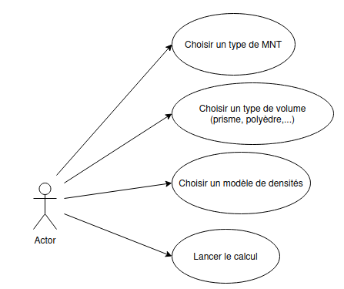

4.Etude technique

- Python (Jupyter notebook ?)
- bibliothèque SMOG
- bibliothèque numba (calcul séquentiel sur le MNT)
- Développement sous Ubuntu / Windows
- Code orienté objets

